学生热水费退费申请流程
1.进入智趣校园APP点击“钱包”
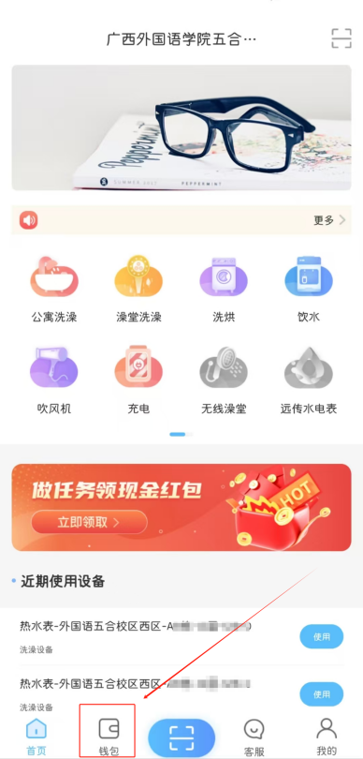
2.进入“钱包”之后在账户余额处可以操作退款
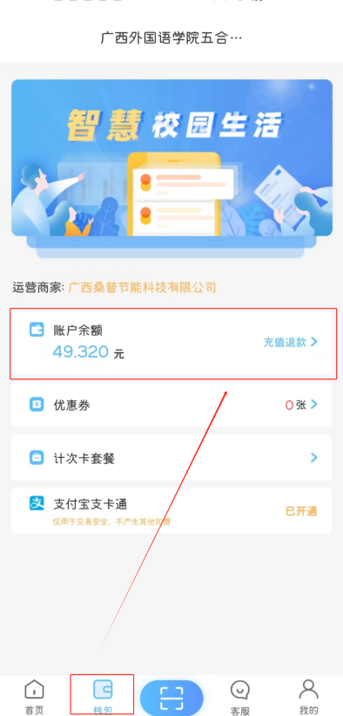

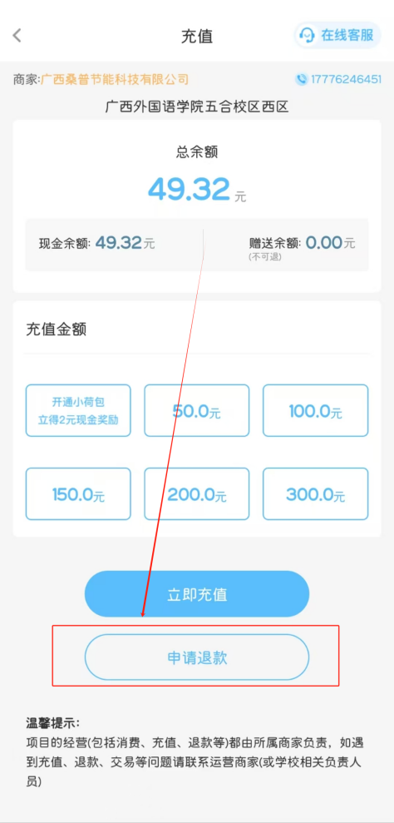
3.点击“申请退款”即可完成退费操作

